

Produktneuheiten

Referenz: FTD0042
Datum: März 2010

Embedded World, 2. – 4. März 2010, Nürnberg
Halle 12, Stand 234

Programmierbarer Dual USB 2.0 Host/Slave-SOC verringert in Designs die Bauteilanzahl und Kosten
2. März 2010, Embedded World, Nürnberg – Future Technology Devices International (FTDI) stellt seinen anwenderprogrammierbaren Dual USB 2.0 Host/Slave SOC-Controller Vinculum VNC2 vor.
Auf der Basis von FTDIs Know-how, Entwickler und Kunden mit Komplettlösungen zu unterstützen, ergänzt der VNC2 den anfänglichen Baustein der Vinculum-Familie, den VNC1L, nun durch geringere Bauteilkosten sowie die Möglichkeit, eigene Applikations-Firmware zu entwickeln und den Host-Controller selbst zu programmieren.
Der VNC2 wird mit einer lizenzfreien integrierten Softwareentwicklungsumgebung (IDE) ausgeliefert, zu der ein Compiler, Linker und Debugger gehören, um den größeren Speicher und die Vielzahl an Kommunikationsprotokollen zu nutzen, die über den VNC2 unterstützt werden. Das softwareentwickelte Toolkit basiert auf C und bietet zahlreiche Objektdateien für USB-Host-Funktion, einschließlich USB Flash Drive (B.O.M.S.) Storage, HID, USB COMMs Class und FAT-Dateifunktionen.
Der VNC2 enthält einen neuen, kundenspezifischen 16-Bit-MCU-Core, 256 KByte On-Chip programmierbaren e-Flash-Programspeicher und 16 KByte SRAM-Datenspeicher. Die I/O-Kommunikation wurde verbessert und besteht nun aus
2x SPI-Slave-Controllern, 1x SPI-Master-Controller, 1x Highspeed UART (bis zu
3 MBaud) sowie einem flexiblen 8-Kanal-PWM-Block, der eine genaue 16-Bit-Steuerung von Motoren, Servoantrieben und anderen Analoganwendungen ermöglicht. Neben diesen Erweiterungen stellt die 1-Pin-Debugger-Schnittstelle des VNC2, die unabhängig vom MCU-Core arbeitet, ein einfaches und doch ausgereiftes Debugging / Device-Programming Interface dar – und das alles zu wesentlich geringeren Kosten als der Vorgängerbaustein.
Der VNC2 wird in drei Größen mit unterschiedlicher Anschlusszahl ausgeliefert: 32LD, 48LD und 64LD. Dabei werden bis zu 44 anwenderdefinierte I/O-Pins unterstützt. Jede Größe ist im LQFP- oder im kompakteren QFN-Gehäuse erhältlich – somit ergeben sich insgesamt sechs Varianten. Die 48LD-LQFP-Version bietet die gleiche Pinbelegung wie der derzeitige VNC1L, was ein einfaches Aufrüsten von Systemen auf den neuen VNC2 ermöglicht, meist nur mit einer einfachen Änderung der Stückliste.
Der VNC2 arbeitet mit einer Versorgungsspannung von +3,3 VDC und weist einen niedrigen Standby-Strom von 128 μA sowie drei Stromsparmodi auf.
Der Vinculum VNC2 eignet sich für zahlreiche USB-Consumer-/Industrie-Anwendungen wie Kameras, Mobilfunk-Zubehör, Datenlogger, Spiele, Tastaturen, Game-Controller-Schnittstellen, POS-Anwendungen und USB-zu-USB-Bridges.
Entwicklungsmuster des VNC2 sind ab sofort erhältlich. Die Volumenfertigung beginnt im Mai 2010. Ab 10.000 Stück wird der VNC2 im 48-Pin-LQFP-Gehäuse für 2,75 US-$ angeboten.
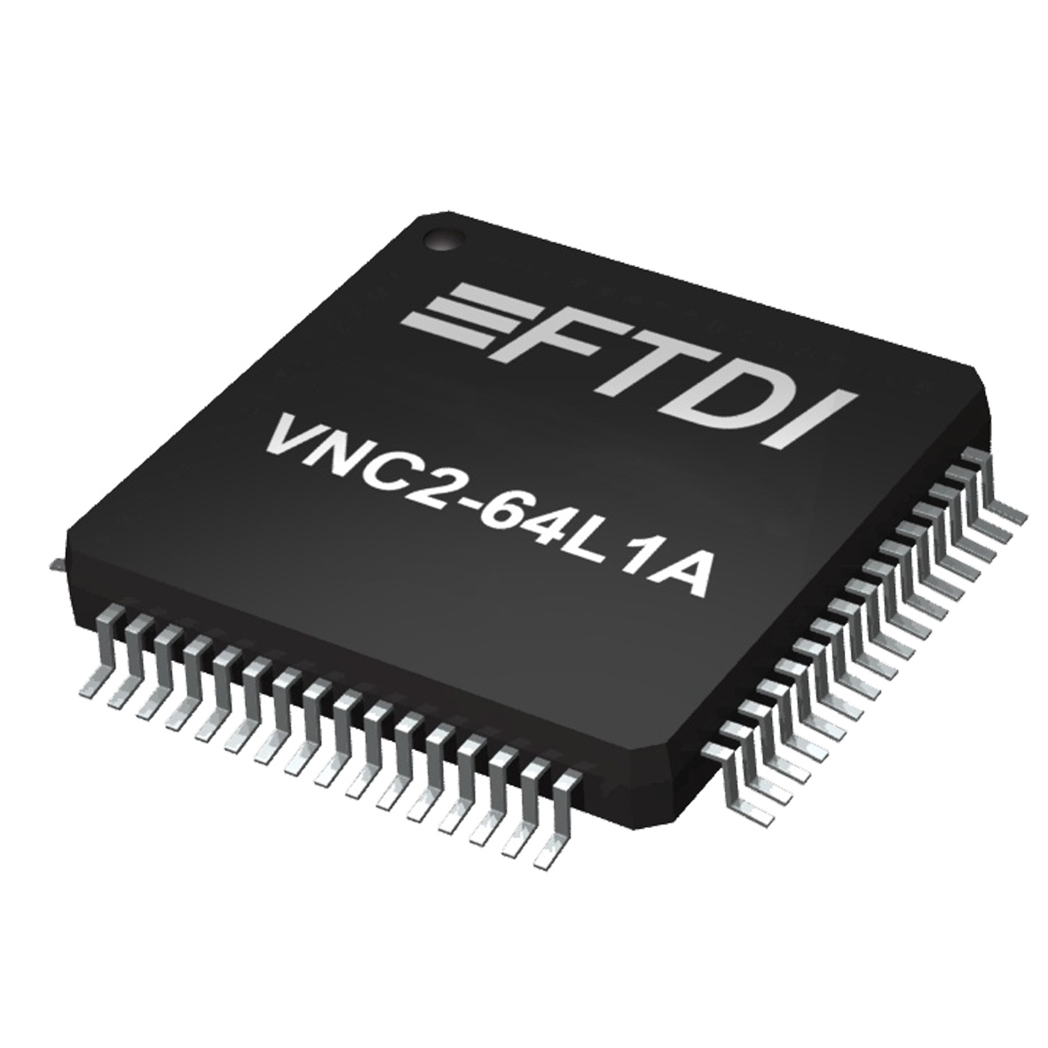
Download 2 graphics here:
ftp://ftp.publitek.com/pub/PressPhotos/FTD0042-64L-image-2.jpg

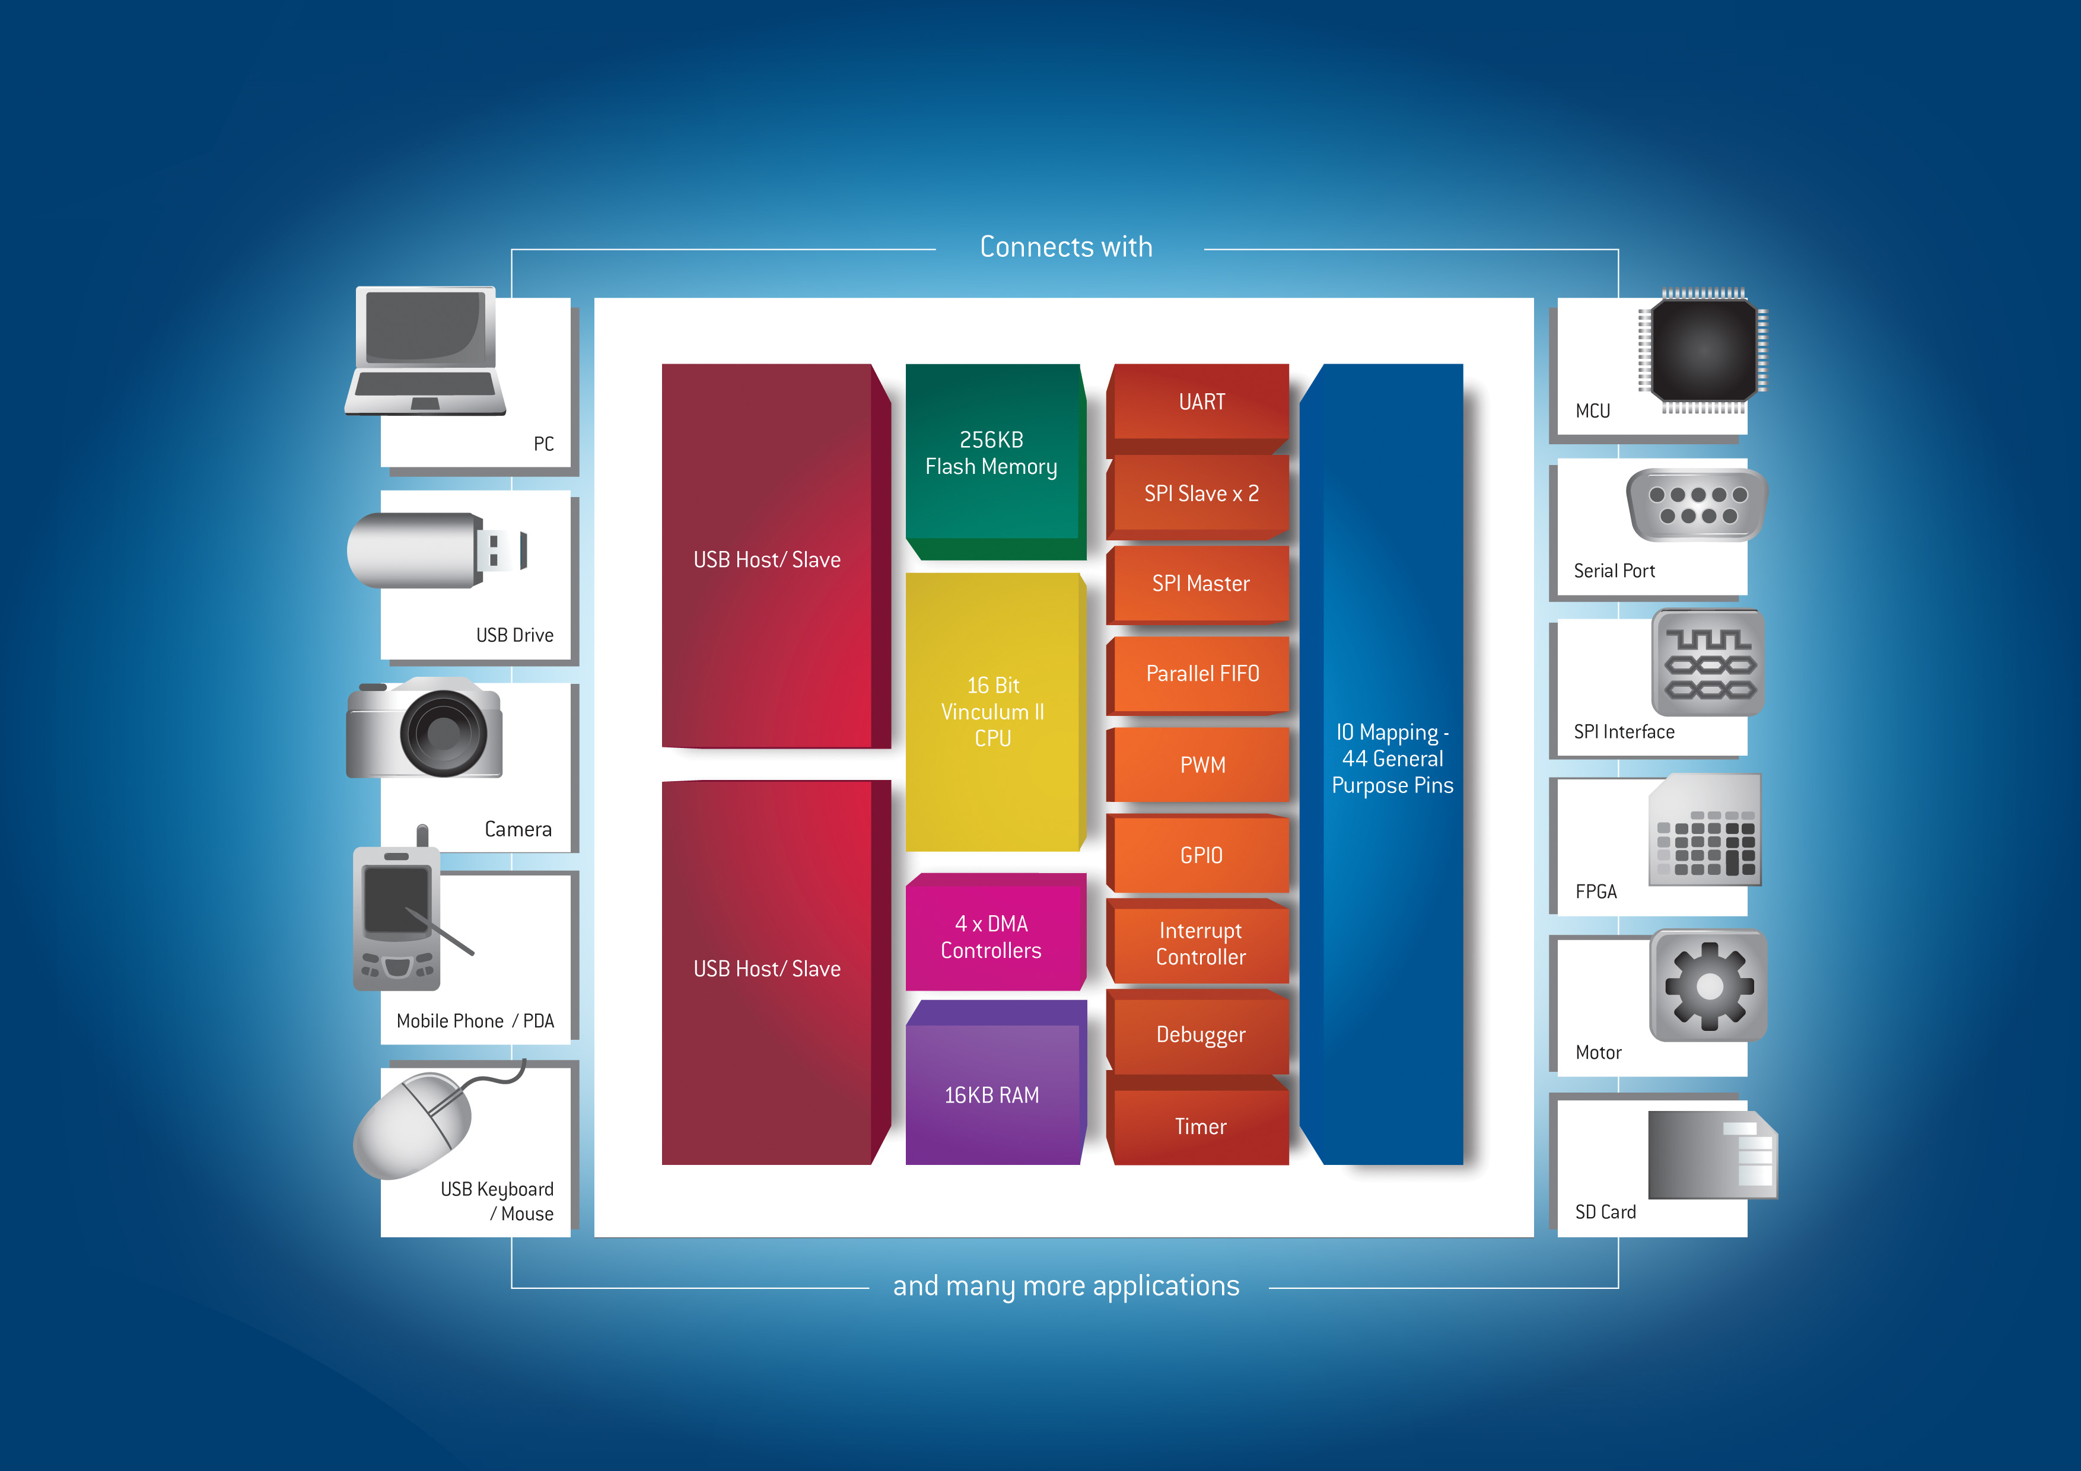
ftp://ftp.publitek.com/pub/PressPhotos/FTD0042-VNC2 BlockDiagram-A4.jpg

Weitere Informationen und Leseranfragen:

Daniel McCaffrey, Future Technology Devices International Limited, Unit 1, 2 Seaward Place, Centurion Business Park, Glasgow. G41 1HH

Tel: +44 (0) 141 429 2777 E-mail: sales1@ftdichip.com
Fax: +44 (0) 141 429 2758 Web: www.ftdichip.com

Damon Barsuglia, Future Technology Devices International Ltd. 7235 NW Evergreen Parkway, Suite 600, Hillsboro, Oregon 97124-5803

Tel: +1 503-547-0988 E-mail: us.sales@ftdichip.com
Fax: +1 503-547-0987 Web: www.ftdichip.com

Alex Chiang, Future Technology Devices International Limited (Taiwan), 2f, No.516, Sec.1, NeiHu Road, NeiHu District, Taipei 114, Taiwan
Tel : +886 2 8797 1330 E-mail: tw.sales1@ftdichip.com
Fax: +886 2 8751 9737 Web: www.ftdichip.com

Alex Chiang, Future Technology Devices International Limited (China)
Room 408, 317 Xianxia Road, Changning District, Shanghai, 200051, P. R. China
Tel: +86 21 6235 1596 E-mail: cn.sales@ftdichip.com
Fax: +86 21 6235 1595 Web: www.ftdichip.com

Weitere Informationen, Texte, Bilder oder zur Absprache von Fachbeiträgen:

Robert Huntley, Publitek Limited, 18 Brock Street, Bath, BA1 2LW, United Kingdom

Tel: +44 (0)1225 470 000 E-mail: robert.huntley@publitek.com
Fax: +44 (0)1225 470 047 Web: www.publitek.com

Über FTDI

Future Technology Devices International (FTDI) spezialisiert sich auf die Entwicklung und Fertigung von ICs und Software für den Universal Serial Bus (USB). FTDI bietet einen schnellen USB-Migrationspfad, indem einfach zu implementierende ICs mit bewährter, sofort einsetzbarer, lizenzfreier USB-Firmware und Treiber-Software kombiniert wird. Die Single- und Mehrkanal-USB-Peripherie-Bausteine sind mit einer einfach einsetzbaren UART- oder FIFO-Schnittstelle ausgestattet. Diese ICs lassen sich in USB-zu-RS232/RS422-Umsetzern oder zur schnellen Anbindung von MCUs, PLDs oder FPGAs an den USB verwenden. Eine Reihe von Evaluierungs-kits und Modulen steht zur Verfügung, um FTDIs IC-Angebot vor dem Design-in zu testen und zu evaluieren.
Vinculum ist FTDIs Markenname für eine Reihe von USB-Host-/Slave-Controller-ICs, die eine einfache Implementierung von USB-Host-Controller-Funktionen in Produkte ermöglichen und auf FTDIs bewährter Embedded-Firmware basieren. Damit verringern sich die Entwicklungskosten als auch die Markteinführungsdauer erheblich.
FTDI ist ein Fabless-Halbleiterunternehmen mit Sitz im schottischen Glasgow. Weitere Niederlassungen befinden sich in Oregon (USA),Taipeh (Taiwan), Schanghai (China) und Singapur. Weitere Informationen unter: http://www.ftdichip.com

